APSTIPRINU:
Daugavpils pilsētas pašvaldības iestādes
„Komunālās saimniecības pārvalde”
Nereglamentēto iepirkumu procedūru
komisijas priekšsēdētājs Teodors Binders

_____personiskais paraksts____________
2021.gada 15.februārī

Daugavpils pilsētas pašvaldības iestāde „Komunālas saimniecības pārvalde”

uzaicina potenciālos pretendentus uz līguma piešķiršanas tiesībām:
Atkritumu urnu izgatavošana un piegāde Daugavpils pilsētas pašvaldības Cietokšņa mikrorajona sanitārās tīrības nodrošināšanai
ID Nr.DPPI KSP 2021/07N

Pasūtītājs:
Pasūtītāja nosaukums | Daugavpils pilsētas pašvaldības iestāde „Komunālās saimniecības pārvalde”
Adrese | Saules iela 5a, Daugavpils, LV-5401
Reģ. Nr | 90009547852
Kontaktpersona | Kaspars Laizāns
Tālruņa Nr. | 65476480(Tehniskajos jautājumos), juridiskos 65476474
Darba laiks | Pirmdien | No 08.00 līdz 12.00 un no 13.00 līdz 18.00
Darba laiks | Otrdien, Trešdien, Ceturtdien | No 08.00 līdz 12.00 un no 13.00 līdz 17.00
Darba laiks | Piektdien | No 08.00 līdz 12.00 un no 13.00 līdz 16.00
- Paredzamā līgumcena: Pasūtītājs nepiemēro Publisko iepirkumu likumā noteiktās iepirkuma procedūras, jo paredzamā līgumcena ir līdz EUR 9999.99 bez PVN;
- Tehniskā specifikācija: (pielikums Nr.2)
- Līguma izpildes termiņš: līdz 2021.gada 01.jūnijam..
- Piedāvājuma izvēles kritēriji – piedāvājums ar viszemāko cenu.
- Nosacījumi dalībai iepirkuma procedūrā
  - Pasūtītājs izslēdz pretendentu no dalības procedūrā jebkurā no šādiem gadījumiem:
1) pasludināts pretendenta maksātnespējas process (izņemot gadījumu, kad maksātnespējas procesā tiek piemērota sanācija vai cits līdzīga veida pasākumu kopums, kas vērsts uz parādnieka iespējamā bankrota novēršanu un maksātspējas atjaunošanu), apturēta vai pārtraukta tā saimnieciskā darbība, uzsākta tiesvedība par tā bankrotu vai tas tiek likvidēts;
2) pretendentam Latvijā vai valstī, kurā tas reģistrēts vai kurā atrodas tā pastāvīgā dzīvesvieta, ir nodokļu parādi, tajā skaitā valsts sociālās apdrošināšanas obligāto iemaksu parādi, kas kopsummā kādā no valstīm pārsniedz 150 euro.
3) nav iesniegti kādi no 7.punktā pieprasītiem dokumentiem.
- Piedāvājumā jāiekļauj:
  - Dokuments, tā kopija vai Uzņēmumu reģistra izziņa par Pretendenta likumiskā pārstāvja vai pilnvarotās personas pilnvarojumu parakstīt iesniegto piedāvājumu un slēgt iepirkumu līgumu. Ja iepirkumu līgumu parakstīs cita persona, jāpievieno attiecīgs šīs personas pilnvarojums.
  - Pretendenta pieteikums dalībai aptaujā, kas sagatavots atbilstoši 1. pielikumā norādītajai formai;
  - Finanšu piedāvājums (izmaksu Tāme), kas sagatavots atbilstoši 3. pielikumā norādītajai formai;
  - Tehniskais piedāvājums, kas sagatavots atbilstoši 4.pielikuma norādītajai formai;
  - Pretendentam (personu apvienībai) iepriekšējo piecu gadu laikā (2016. – 2020.gadā ieskaitot 2021.gada periodu) jābūt pieredzei līdzīgu preču izgatavošanā un piegādē. Lai apliecinātu pieredzi, norādīt informāciju par līgumiem, kas atbilst tehniskajā specifikācijā minētajām prasībām.
  - Apliecinājums, ka Pretendentam ir pieejams personāls, instrumenti, iekārtas un tehniskais aprīkojums, kas pretendentam būs nepieciešams iepirkuma līguma izpildei atbilstoši visām tehniskās specifikācijās minētajām prasībām.
  - Apliecinājums, ka Pretendents var nodrošināt Preces piegādi Pasūtītāja norādītajā laikā, kvalitātē un apjomā atbilstoši Tehniskajā specifikācijā izvirzītajām prasībām.
- Piedāvājuma izvērtēšanas kritēriji – piedāvājums ar viszemāko cenu. Pasūtītājs no atbilstošajiem piedāvājumiem izvēlas piedāvājumu ar viszemāko cenu un attiecīgo Pretendentu atzīst par uzvarētāju.
- Pasūtītājs 2 (divu) darbdienu laikā pēc lēmuma pieņemšanas par uzvarētāju to ievieto Daugavpils pašvaldības mājas lapā www.daugavpils.lv.
- Piedāvājums iesniedzams līdz 2021.gada 18.februārim plkst.11.00 pēc adreses Daugavpils pilsētas pašvaldības iestāde „Komunālās saimniecības pārvalde”, Saules ielā 5A, Daugavpilī, LV-5401. Piedāvājums jāiesniedz slēgtā aploksnē ar norādi ”Piedāvājums Uzaicinājumam Nr.DPPI KSP 2021/07N” un Pretendenta nosaukums vai elektroniski uz e-pastu arija.pupina@daugavpils.lv elektroniskajam piedāvājumam jābūt parakstītam ar drošu elektronisku parakstu kas satur laika zīmogu. Gadījumā, ja iesniegtais elektroniskais dokuments neatbildīs Elektronisko dokumentu likuma prasībām, tas netiks pieņemts, un tiks noraidīts.
11.Pielikumi:
Pielikums Nr.1. Pieteikums.
Pielikums Nr.2. Tehniskā specifikācija (paraugattēls Nr.1).
Pielikums Nr.3. Finanšu piedāvājuma veidne.
Pielikums Nr.4 Tehniskā piedāvājuma veidne

1.pielikums PIETEIKUMS PAR PIEDALĪŠANOS APTAUJĀ

Daugavpils pilsētas pašvaldības iestādei „Komunālās saimniecības pārvalde”,
Saules iela 5A, Daugavpils

PIETEIKUMS PAR PIEDALĪŠANOS APTAUJĀ

Atkritumu urnu izgatavošana un piegāde Daugavpils pilsētas pašvaldības Cietokšņa mikrorajona sanitārās tīrības nodrošināšanai
ID Nr.DPPI KSP 2021/07N

Pretendents [pretendenta nosaukums], reģ. Nr. [reģistrācijas numurs], [adrese], tā [personas, kas paraksta, pilnvarojums, amats, vārds, uzvārds] personā, ar šā pieteikuma iesniegšanu:

- Piesakās piedalīties aptaujā;
- Apņemas ievērot aptaujas prasības;
- Apņemas (ja Pasūtītājs izvēlējies šo piedāvājumu) slēgt līgumu un izpildīt visus līguma pamatnosacījumus;
- Apliecina, ka ir iesniedzis tikai patiesu informāciju;

Pretendents
Reģistrācijas Nr.
Adrese:
Kontaktpersona
Kontaktpersonas tālr./fakss, e-pasts
Bankas nosaukums, filiāle
Bankas kods
Norēķinu konts
Vārds, uzvārds*
Amats
Paraksts
Datums
Zīmogs
* Pretendenta vai tā pilnvarotās personas vārds, uzvārds

2.pielikums TEHNISKĀ SPECIFIKĀCIJA
TEHNISKĀ SPECIFIKĀCIJA

Atkritumu urnu izgatavošana un piegāde Daugavpils pilsētas pašvaldības Cietokšņa mikrorajona sanitārās tīrības nodrošināšanai

1. Darba uzdevums:
Veikt atkritumu urnu izgatavošanu un piegādi Daugavpils pilsētas pašvaldības Cietokšņa mikrorajona sanitārās tīrības nodrošināšanai.

2. Darba apjomi:

Nr. p.k. | Izgatavojamās un uztādāmās preces veids | Mērvienība | Daudzums
1. | Atkritumu urna (izmēri saskaņā ar pielikumā Nr.1 norādīto ) ar pelnutrauku un iebūvētu izņemamu atkritumu spaini | skaits | 25

3. Izgatavojamo un piegādājamo preču tehniskās un piegādes prasības:
- Atkritumu urnām ir jābūt izgatavotām no profilēta parastā vai nerūsējošā tēraudu (metāla biezums ne mazāks kā 1.5 mm), kas nodrošinātu atkritumu urnu izturību pret ārējās vides faktoru kaitīgo iedarbību un novērstu urnu rūsēšanu;
- Atkritumu urnām ir jābūt aprīkotām ar atsevišķi nodalītu pelnu trauku;
- Izpildītājam ir jāparedz tāds atkritumu urnu izgatavošanas tehniskais risinājums, lai būtu nodrošināta ērta urnu atvēršana atkritumu spaiņa iztukšošanai un pielāgotas iestiprināšanai (iebetonēšanai) pie cietā seguma (betona bruģis vai asfaltbetons);
- Atkritumu urnu krāsu nosaka Pasūtītājs pirms urnu izgatavošanas uzsākšanas:
- Urnas tehniskajiem uz vizuālajiem parametriem jāatbilst paraugattēlā Nr.2 norādītajam risinājumam:

Paraugattēls Nr.2:
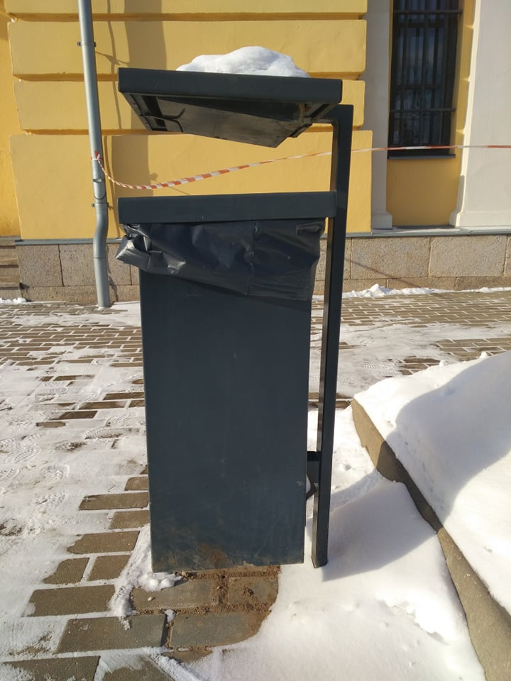 | 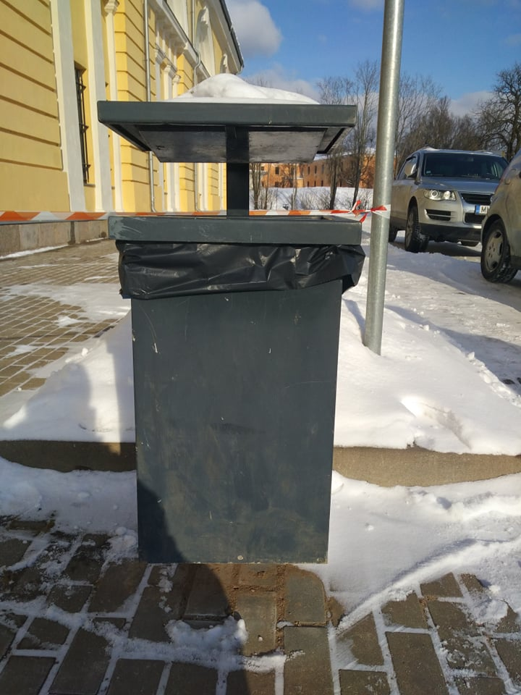

4. Speciālās prasības:
- Gadījumā, ja Pasūtītājam rodas šaubas par piegādāto preču atbilstību noslēgtā līguma prasībām, tehniskajai specifikācijai, vai tās kvalitāti, Pasūtītājs ir tiesīgs pieaicināt neatkarīgu ekspertu un negatīva vērtējuma gadījumā preces noraidīt un atgriezt Piegādātājam. Izmaksas, kas rodas eksperta vērtējuma rezultātā saistībā ar preču noraidīšanu un atgriešanu, ir jāsedz preču Piegādātājam;
- Piegādātājam jānodrošina preču garantijas termiņš – divi gadi no to piegādes dienas;
- Piegādātājam jānodrošina izgatavoto atkritumu urnu piegādi SIA “Labiekārtošana - D” teritorijā (1.Pasažieru iela 6, Daugavpils), kā arī piegādes izmaksām jābūt iekļautām piegādājamo preču kopējā tāmē.

5. Darbu izpildes termiņš:
Līdz 2021.gada 1.jūnijam

Sastādīja:
Daugavpils pilsētas pašvaldības iestādes
„Komunālās saimniecības pārvalde” vides inženieris /personiskais paraksts/ K.Laizāns

Saskanoja:
Daugavpils pilsētas pašvaldības iestādes
„Komunālās saimniecības pārvalde” tehniskais direktors /personiskais paraksts/ T.Binders

3. pielikums FINANŠU PIEDĀVĀJUMS

Kam: | Daugavpils pilsētas pašvaldības iestādei „Komunālās saimniecības pārvalde”, Saules ielā 5A, Daugavpils, LV-5401, Latvija
Pretendents vai piegādātāju apvienība:
Adrese:
Kontaktpersona, tās tālrunis, fakss un e-pasts:
Datums:
Pretendents vai piegādātāju apvienība Bankas rekvizīti:

Piedāvājam veikt darbu, saskaņā ar 2021.gada 15.februāra uzaicinājuma nolikuma nosacījumiem par piedāvājuma cenu:
Cena EUR bez PVN (cipariem un vārdiem)

Mēs apliecinām piedāvājumā sniegto ziņu patiesumu un precizitāti.
Ar šo mēs apstiprinām, ka esam iepazinušies ar uzaicinājuma „Atkritumu urnu izgatavošana un piegāde Daugavpils pilsētas pašvaldības Cietokšņa mikrorajona sanitārās tīrības nodrošināšanai
ID Nr.DPPI KSP 2021/07N nolikumu un tam pievienoto dokumentāciju, mēs garantējam sniegto ziņu patiesīgumu un precizitāti.
Apņemamies (ja Pasūtītājs izvēlēsies šo piedāvājumu) slēgt iepirkuma līgumu un izpildīt visus līguma nosacījumus.
Mēs piekrītam visām uzaicinājumā nolikumā izvirzītajām prasībām.

Pretendenta pārstāvis:
(amats, paraksts, vārds, uzvārds, zīmogs)

TĀME
Atkritumu urnu izgatavošana un piegāde Daugavpils pilsētas pašvaldības Cietokšņa mikrorajona sanitārās tīrības nodrošināšanai, ID Nr.DPPI KSP 2021/07N

Nr.p.k. | Darbu nosaukums | Mērvienība | Daudzums | Vienības cena, EUR | Kopā (EUR)
Kopā:
PVN 21%:
Pavisam kopā:

Pretendenta pārstāvis:
(amats, paraksts, vārds, uzvārds, zīmogs)

4.pielikums Tehniskā piedāvājuma veidne

TEHNISKAIS PIEDĀVĀJUMS

Iepirkuma procedūras “<Iepirkuma procedūras nosaukums>” “<Iepirkuma procedūras identifikācijas numurs>” ietvaros

- <Vispārīgs preču apraksts>.

- Preču detalizēts apraksts
Nr.p.k. | Nosaukums | Tehniskie/funkcionālie parametri | Daudzums
1. | <Preces nosaukums> | <Parametri, kas raksturo preces spējas veikt noteiktas funkcijas > | <skaits un vienības nosaukums>
<…> | <Preces nosaukums> | <Parametri, kas raksturo preces spējas veikt noteiktas funkcijas > | <skaits un vienības nosaukums>

- [Papildu aprīkojums
Precei Nr.<Preces numurs un nosaukums> [<papildus aprīkojuma apraksts>] [un]/[vai] <izejvielu apraksts> tās normālai ekspluatācijai <gadu skaits> gadus.]

- [Atbilstība standartiem
[Prece Nr.<Preces numurs un nosaukums>]/[Piegādātās preces] atbildīs šādiem standartiem: <kvalitātes, ekoloģiskie, drošības vai citi standarti>.]

- Laika grafiks
Preces tiks piegādātas un ar preču piegādi saistītie pakalpojumi tiks sniegti šādos termiņos:

Preces numurs | Ar Preču piegādi saistītie pakalpojumi | Preču piegādes un ar preču piegādi saistīto pakalpojumu sniegšanas termiņš
<…> | <…> | <…>

Pretendenta pārstāvis:
(amats, paraksts, vārds, uzvārds, zīmogs)

Pierādīt, ka piedāvājums ir ekvivalents konkrētajam standartam vai tehniskajai specifikācijai Pretendents var ar ražotāja tehnisko dokumentāciju (nevis jebkuru ražotāja dokumentāciju, piemēram, atbilstības deklarāciju) vai kompetentas institūcijas izsniegtu apliecinājumu. Ražotāja tehniskās dokumentācijas vispārīgs apraksts atrodams Eiropas Parlamenta un Padomes 2008.gada 9.jūlija Lēmuma Nr.768/2008/EK par produktu tirdzniecības vienotu sistēmu un ar ko atceļ Padomes Lēmumu 93/465/EEK 2.pielikumā

